Booster-Meister
Neue All-in-One-Verbundsteuerung für CO₂-Boosteranlagen

Wiesbaden, 12.02.2019: Die neue VS 3015 CT von Eckelmann steuert CO₂-Boostersysteme mit bis zu drei TK- und vier NK-Verdichtern. In Verbindung mit SIOX-Modulen unterstützt sie bis zu acht NK-Verdichter inklusive Gas- und Flüssigejektoren. Neben den Verdichtern werden die Gaskühler sowie die CO₂-Gasdruckventile der Mittel- und Hochdruckstufe gesteuert. Gaskühlerlüfter lassen sich nun auch per Modbus digital anbinden; die praktische Einkabellösung reduziert den Installationsaufwand auf ein Minimum. Zusammen mit der Unterstützung von Druckgasenthitzung und Sauggaseinspritzung ist die VS 3015 CT somit die ideale Basis für kleinere CO₂-Boosteranlagen, wie sie etwa in kleineren Supermärkten und Discountern zum Einsatz kommen.
Für komplexere Kälteanlagen, z.B. mit Parallelverdichtung und hohen Anforderungen an die Redundanz, lässt sich die VS 3015 CT über mehrere Ausbaustufen flexibel mit SIOX-Modulen und/oder anderen E*LDS Verbundreglern erweitern. Besonders praktisch: Über die analoge 0..10 V Schnittstelle oder ein externes Signal zu T₀-Schiebung können Wärmerückgewinnungssysteme komfortabel eingebunden werden – besonders effizient in Verbindung mit einer WRG 3010 E von Eckelmann.
Mit der All-in-One-Lösung für kleinere CO₂-Boosteranlagen können Kältefachbetriebe Schaltschränke jetzt in vielen Fällen noch kleiner auslegen. Dies vereinfacht die Inbetriebnahme und spart Kosten.
1.370 Anschläge (ohne Leerzeichen)

Technische Dokumentation zur VS 3015 CT: https://edp.eckelmann.de/edp/lds/_06ec586hZi

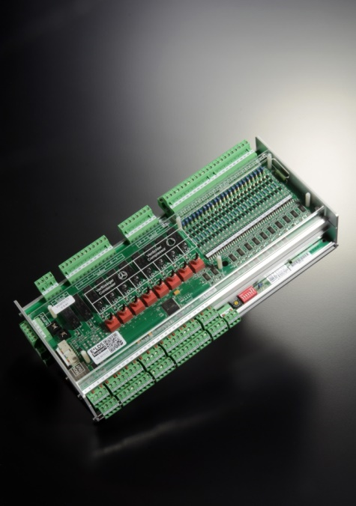

Bild 1: VS 3015 CT: All-in-One-Verbundsteuerung für CO₂-Boostersysteme (Foto: Eckelmann AG)

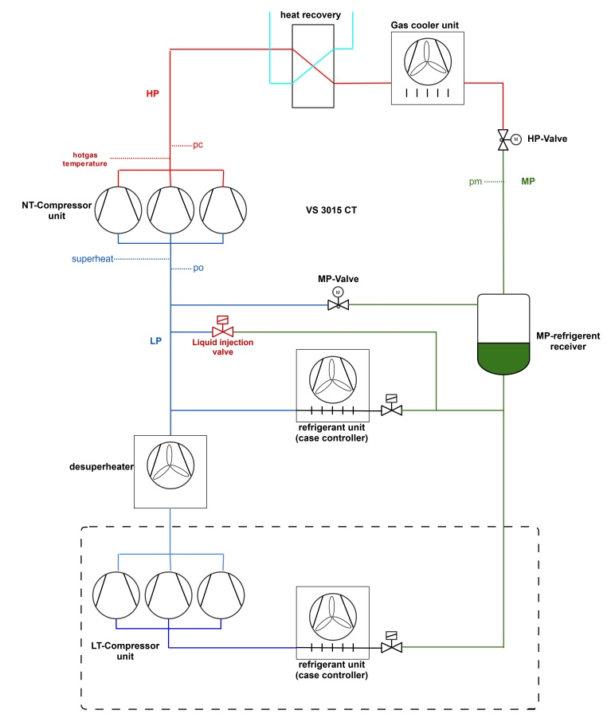

Bild 2: Beispiel für ein CO₂ Booster-System mit der neuen VS 3015 CT von Eckelmann (Grafik: Eckelmann AG)

Über die Eckelmann AG
Die Eckelmann AG, Wiesbaden, ist ein mittelständischer Automatisierungspartner für den Maschinen-, Geräte- und Anlagenbau. Ihre Schwerpunkte sind die Entwicklung und Serienfertigung optimierter Steuerungslösungen für Maschinen sowie die Programmierung und Systemintegration für Leit- und Automatisierungssysteme. Wichtige Zielbranchen sind: Maschinenbau, Anlagenbau für Metall- und Kunststoffverarbeitung, Chemie und Pharma, Gewerbliche Kälte, Nahrungsmittel, Grund- und Baustoffe, Mühlen und Nahrungsmittelindustrie, Medizintechnik. Die Eckelmann AG wurde 1977 von Dr.-Ing. Gerd Eckelmann gegründet.

www.eckelmann.de

Kontakt:  Eckelmann AG  Berliner Straße 161  65205 Wiesbaden  Tel.: +49 (0)611 7103-0  info@eckelmann.de  www.eckelmann.de | Media Relations:  Pressebüro Schwitzgebel  Felix Berthold  Berliner Straße 2  55283 Nierstein  Tel.: +49 (0)6133 50954-1  Mobil: +49 (0)162 4367696  f.berthold@presse-schwitzgebel.de  www.presse-schwitzgebel.de

